Ministerul Educației, Culturii și Cercetării al Republicii Moldova

Universitatea Tehnică a Moldovei

Facultatea Calculatoare, Informatică și Microelectronică

Departamentul Ingineria Software și Automatică

**Proiect de curs**

*Disciplina: Analiza și Proiectarea Algoritmilor*

**Tema:** Elaborarea unei aplicații software destinată rezolvării unei probleme utilizând diverși algoritmi **(Reațelele Neronale de Convoluție)**

Developing a software application to solve a problem using various algorithms **(Convolutional neural networks)**

|  |  |  |
| --- | --- | --- |
| A efectuat: | st. gr. TI-173 | Heghea Nicolae |
| Au verificat: | lector univ. | Catruc Mariana  Andrievschi-Bagrin Veronica |

Cuprins

1. Introducere 3

2. Formularea problemei prin abstractizarea unei situaţi 5

3. Definirea datelor problemei şi stabilirea relaţiei între date şi soluţia problemei 6

4. Descrierea algoritmilor aleși 7

4.1 Convoluția (Convolution) 8

4.2 Normalizarea (Activation ReLu) 10

4.3 Unificarea (Pooling) 11

4.4 Straturile ascunse (Fully connected layers) 12

4.5 Instruirea (Training) 13

4.6 Clasificarea 14

5. Implementarea algoritmilor într-un limbaj de programare structurat 16

6. Dezvoltarea unei interfeţe grafice pentru aplicaţia software 20

7. Analiza rezultatelor obţinute 21

Concluzii 22

Bibliografie 23

Anexe 24

# Introducere

A venit timpul pentru inteligenta artificiala (AI). AI are acum puteri atât de multe în aplicații din lumea reală, de la recunoașterea facială la traducători de limbi și asistenți precum *Siri* și *Alexa*. Împreună cu aceste aplicații pentru consumatori, companiile din diferite sectoare folosesc din ce în ce mai mult puterea AI în operațiunile lor. Îmbunătățirea AI promite beneficii considerabile pentru întreprinderi și economii, prin contribuția sa la creșterea productivității și inovației. În același timp, impactul AI asupra muncii este probabil să fie profund. Unele ocupații, precum și cererea de anumite abilități vor scădea, în timp ce altele vor crește și multe se vor schimba, pe măsură ce oamenii vor lucra alături de mașini, mereu în evoluție și din ce în ce mai capabile.

Definiția cea mai acceptată a inteligenței artificiale a fost dată de *John McCarthy* în 1955: “o mașină care se comportă într-un mod care ar putea fi considerat inteligent, dacă ar fi vorba de un om”. Mai amplu, inteligența artificială vizează studiul și designul agenților inteligenți, sisteme care percep mediul înconjurător și maximizează șansele propriului succes prin comportament.

O trăsătură des întâlnită a inteligenței artificiale este că sistemul respectiv este capabil să învețe, cu sau chiar fără ajutoare externe, cu scopul de a se îmbunătăți permanent.

Problemele centrale ale cercetării în AI sunt rațiunea, cunoașterea, planificarea, procesul de învățare, prelucrarea limbajului natural (comunicare), percepția, precum și manipularea obiectelor fizice.

Rețelele neuronale artificiale (ANN) sunt sisteme de calcul inspirate de rețelele neuronale biologice din care se constituie creierul animalelor. Astfel de sisteme învață (îmbunătățesc treptat capacitatea lor) să facă sarcini luând în considerare exemplele, în general fără programare specifică sarcinilor. De exemplu, în recunoașterea imaginii, acestea ar putea învăța să identifice imagini care conțin pisici analizând exemple de imagini care au fost marcate manual ca "pisică" sau "fără pisică" și utilizând rezultatele analitice pentru a identifica pisicile din alte imagini. Ele au găsit cele mai multe utilizări în aplicații dificil de exprimat cu un algoritm de calcul tradițional folosind programarea bazată pe reguli.

O rețea neuronală profundă (DNN) este o rețea neurală artificială (ANN) cu mai multe straturi între straturile de intrare și ieșire. DNN găsește manipularea matematică corectă pentru a transforma intrarea în ieșire, fie că este vorba de o relație liniară sau de o relație neliniară. Rețeaua trece prin straturile care calculează probabilitatea fiecărei ieșiri. De exemplu, un DNN care este instruit să recunoască rasele de câini va trece peste imaginea dată și va calcula probabilitatea ca câinele din imagine să fie de o anumită rasă.

Rețelele neuronale convoluționale (ConvNet sau CNN) reprezintă o categorie de rețele neuronale care s-au dovedit a fi foarte eficiente în domenii precum recunoașterea și clasificarea imaginilor.

# Formularea problemei prin abstractizarea unei situaţi

Vizionând filme din categoria SCI-FI, bazate pe teme de AI, mi-a fost interesant cum se petrece toată această magie la nivel de cod, funcții matematice, etc.

ConvNet-urile au descoperiri majore în domeniul învățării profunde și se descurcă foarte bine pentru recunoașterea imaginilor, putem de asemenea să folosim CNN-urile pentru prelucrarea limbajului natural și analiza vorbirii. În această poveste, mă concentrez asupra viziunii pe computer (recunoașterea imaginilor).

Aplicația care am făcut-o ne v-a spune dacă în imagine este un cîine sau o pisică.

Da, foarte simplu, dar acesta este primul pas in studierea rețelele neuronale de convoluție.

# Definirea datelor problemei şi stabilirea relaţiei între date şi soluţia problemei

Când un computer vede o imagine, va vedea o serie de valori ale pixelilor. În funcție de rezoluția și mărimea imaginii, va fi afișată o serie de numere de ex. 32 x 32 x 3 (3 se referă la valorile RGB). Fiecare dintre aceste numere este dat o valoare de la 0 la 255, care descrie intensitatea pixelilor la acel moment. Aceste numere, deși nu ne sunt semnificative când realizăm clasificarea imaginilor, sunt singurele intrări disponibile pentru calculator. Ideea este că dai computerului această serie de numere și va scoate numere care descriu probabilitatea ca imaginea să fie o anumită clasă (.80 pentru pisică, .20 pentru câine).

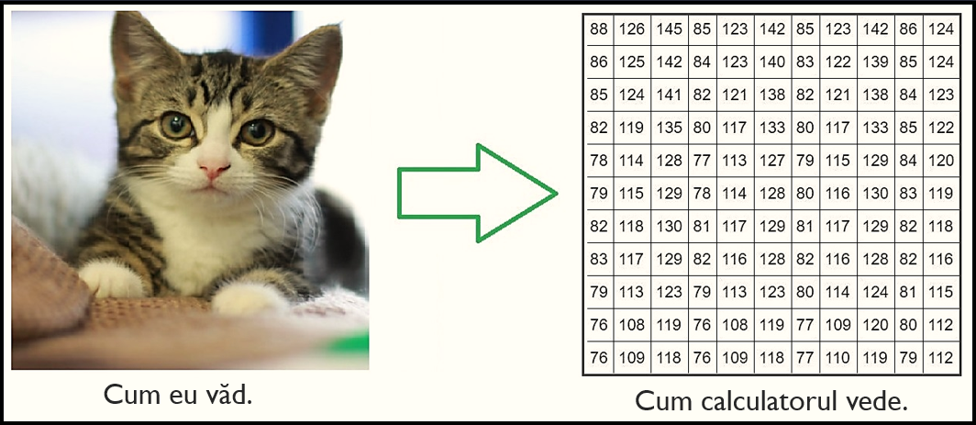

Figura 3.1 Interpretarea imaginii vizuale

Acum, că cunoaștem problema, precum și intrările și ieșirile, să ne gândim cum să abordăm acest lucru. Ceea ce vrem, e ca computerul să fie capabil să facă diferența între toate imaginile pe care le ofer și să-ți deie seama de caracteristicile unice care fac un câine un câine sau care fac o pisică o pisică. Când ne uităm la o imagine a unui câine, îl putem clasifica ca atare dacă imaginea are caracteristici identificabile, cum ar fi labele sau 4 picioare. Într-un mod similar, computerul poate efectua o clasificare a imaginilor prin căutarea unor caracteristici de nivel inferior, cum ar fi marginile și curbele, și apoi construirea unor concepte mai abstracte printr-o serie de straturi convoluționale.

# Descrierea algoritmilor aleși

Cel mai bine de a descrie algorigmii este de a răspunde la întrebprile magice *De ce ?* *Cum?* *Ce?*

De ce CNN ?

1. Nu avem nevoie de a oferi caracteristici, CNN înțelege caracteristicile corecte de la sine. Mult mai bine cu cît merge mai profund.
2. Este usor de studiat.
3. Cum CNN-urile înțeleg datele. (ex. Imaginile)

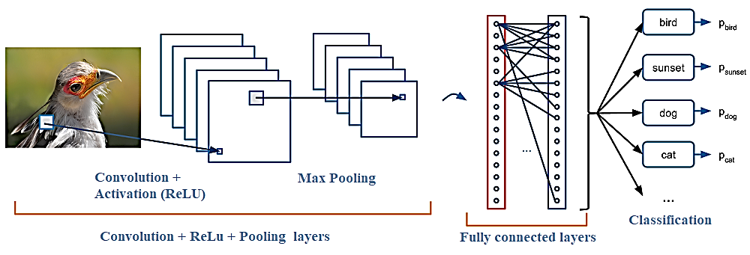

Figura 4.1 Model de architectură CNN

Pas cu pas, cum funcționează ConvNet?

1. Convoluția (Convolution)
2. Normalizarea (Activation ReLu)
3. Unificare (Pooling)
4. Straturile ascunse (Fully Connected)
5. Instruirea (Training)

## Convoluția (Convolution)

Primul strat dintr-un CNN este întotdeauna un strat Convoluțional. După cum am menționat anterior, intrarea este o matrice de $32x32x3$ de valori ale pixelilor. Acum, cel mai bun mod de a explica un strat convoluțional este să vă imaginați o lanternă care luminează în partea din stânga sus a imaginii. Să spunem că lumina care luminează, acoperă o zonă de $5x5 pixeli$. Și acum, să ne imaginăm că această lanternă alunecă în toate zonele imaginii de intrare. În termeni de învățare mecanică, această lanternă este numită filtru (sau uneori denumit neuron sau kernel), iar regiunea pe care luminează, se numește câmp receptiv. Acum, acest filtru este, de asemenea, o serie de numere (numerele se numesc potentialuri sau parametri). O notă foarte importantă este că adâncimea acestui filtru trebuie să fie la fel ca și adâncimea intrării (acest lucru face ca matematica să funcționeze), deci dimensiunile acestui filtru sunt de $5x5x3$. Acum, să luăm prima poziție este filtrul, de exemplu. Ar fi colțul din stânga sus. Pe măsură ce filtrul se alunecă sau se învârte, în jurul imaginii de intrare, se înmulțește valorile din filtru cu valorile pixelilor originale ale imaginii (numite înmulțire inteligentă a elementului de calcul). Aceste multiplicări sunt toate rezumate (din punct de vedere matematic, aceasta ar fi 75 de multiplicări în total). Deci, acum aveți un singur număr. Rețineți că acest număr este doar reprezentativ când filtrul este în partea stângă sus a imaginii. Acum, repetăm acest proces pentru fiecare locație din volumul de intrare. (Pasul următor ar fi mutarea filtrului la dreapta cu 1 unitate, apoi din nou cu 1, și așa mai departe). Fiecare locație unică pe volumul de intrare produce un număr. După ce ați glisat filtrul peste toate locațiile, veți afla că ceea ce ați obținut este o serie de numere de $28x28x1$, pe care o numim o hartă de activare sau o hartă a funcțiilor. Motivul pentru care obțineți o matrice de $28x28$ este că există 784 de locații diferite pe care un filtru de $5x5$ se poate potrivi pe o imagine $32x32$ de intrare.

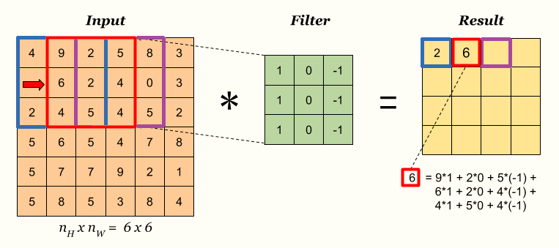

Figura 4.1.1 Convoluția

* Input – imaginile de intrare
* Filter – mai sunt numite și (*weights*, *kernels sau features*)
* Matricea rezultat: “Convolved Feature” sau “Feature Map”

Convoluția reprezentată matematic: $Y=W*X+b$

unde:

$Y-matrice de caracteristică$

$W-firltrul$

$X-datele de intrare$

$b-bias$

## Normalizarea (Activation ReLu)

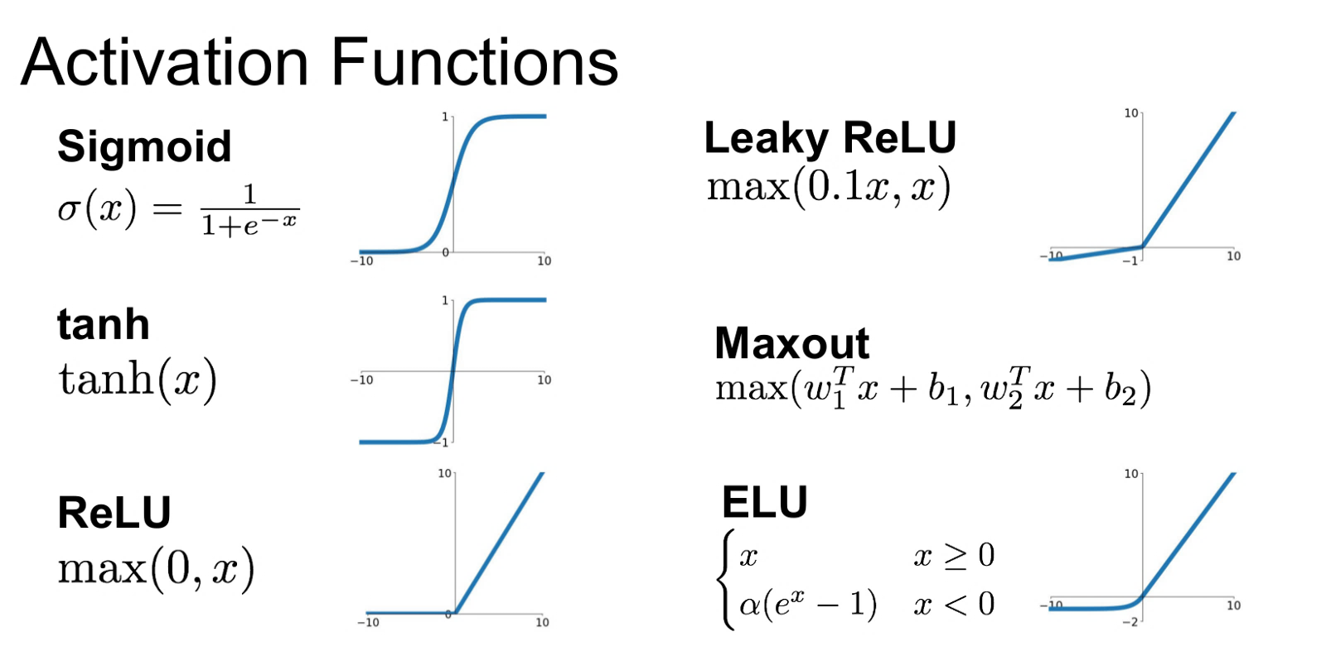

Figura 4.2.1 Diferite tipuri de funcții de activare

Funcția pe care eu am folosit-o, este ReLu.

O unitate liniară rectificată are ieșirea $0 (zero)$ dacă intrarea este negativă și aceiați valoare dacă este pozitivă.

Procesul de normalizare poate fi ințeles din figurile 4.2.2 , 4.2.3

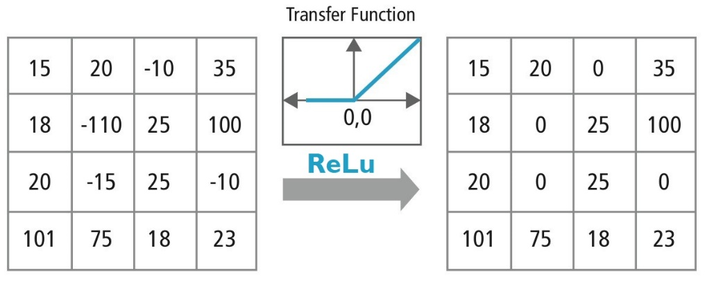

Figura 4.2.2 Transferul funcției

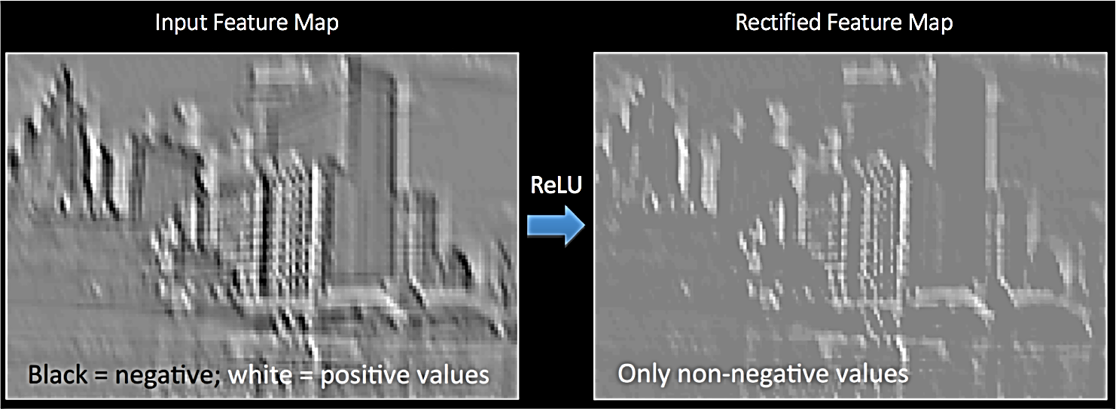

Figura 4.2.3 ReLu reprezentat ca imagine

## Unificarea (Pooling)

Scopul principal al punerii în comun este reducerea mărimii unei imagini prin luarea valorilor max din fereastră.

Procesul de unificare poate fi ințeles din figurile 4.3.1 , 4.3.2

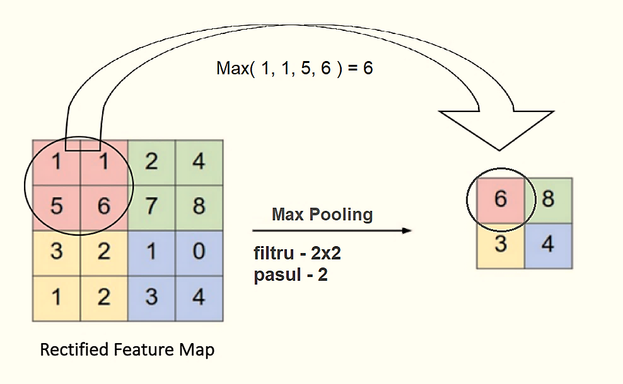

Figura 4.3.1 Unificarea

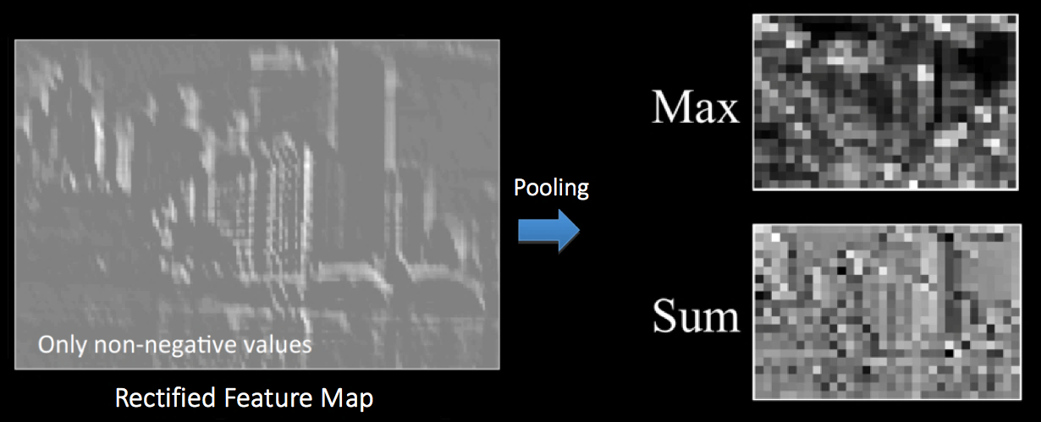

Figura 4.3.2 Uniicarea

## Straturile ascunse (Fully connected layers)

Acum, că putem detecta aceste caracteristici de nivel înalt, înghețul de pe tort este atașat un strat complet conectat la sfârșitul rețelei. Acest strat are, în esență, un volum de și trimite un vector N dimensional unde N este numărul de clase din care programul trebuie să aleagă. De exemplu, dacă doriți un program de clasificare numerică, N ar fi 10 deoarece există 10 cifre. Fiecare număr din acest N vector dimensional reprezintă probabilitatea unei anumite clase. Există și alte modalități prin care puteți reprezenta rezultatul, dar vă arăt doar abordarea softmax ).

Modul în care funcționează acest strat conectat complet este faptul că analizează rezultatul stratului anterior (care, după cum ne amintim, ar trebui să reprezinte hărțile de activare ale funcțiilor de nivel înalt) și determină ce caracteristici se corelează cel mai mult cu o anumită clasă.

În esență, un strat de FC privește ce caracteristici de nivel înalt se corelează cel mai mult cu o anumită clasă și are potențialuri deosebite, calculează produsele între potențialuri și stratul anterior, și obține probabilitățile corecte pentru diferitele clase.

În figura 4.4.1 , 4.4.2 puteți vedea un exemplu de FC.

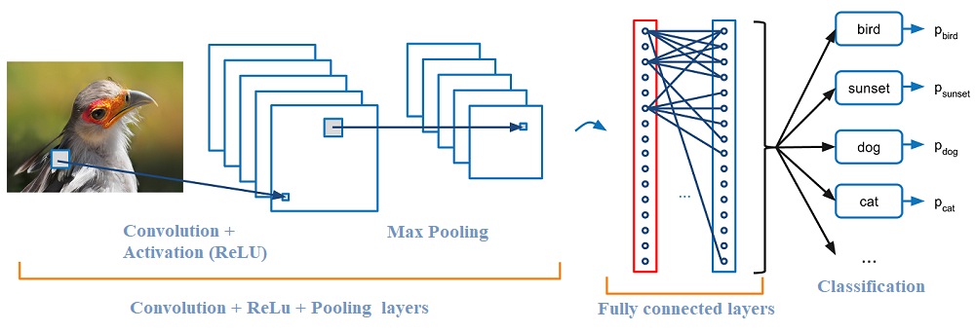

Figura 4.4.1 Stratul FC

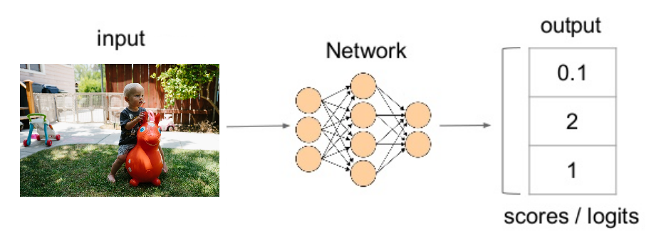

Figura 4.4.2 Rezultatul stratului FC

## Instruirea (Training)

Este probabil cea mai importantă parte din CNN. S-ar putea să existe o mulțime de întrebări pe care le-ați avut în timpul lecturii. Cum știu filtrele din primul strat conv de a căuta marginile și curbele? Cum știe stratul complet conectat ce hărți de activare trebuie să se uite? Cum știu filtrele din fiecare strat ce valori trebuie să aibă?

Modul în care computerul își poate ajusta valorile filtrului este prin intermediul unui proces de antrenament denumit *backpropagation*.

Funcția de pierdere:

$E_{total}=\sum{\frac{1}{2}{\left(actual-prevăzt\right)}^{2}}$, ($E-eroarea)$

Actualizarea filtrelor

|  |  |
| --- | --- |
| $w=w_{i}-η\frac{dL}{dW}$, | $$w-weights (filtru)$$ $w_{i}-filtrulini$*ț $ial$ $$η-rata de instruire$$* |

## Clasificarea

Clasificarea paote fi înțeleasă astfel, având un vector de scoruri spre clasele, v-a da o probabilitate corespunzătoare scorului. Probabilitea are valorile intre $0.0 și 1.0$. Suma tuturor probabilităților este 1.0.

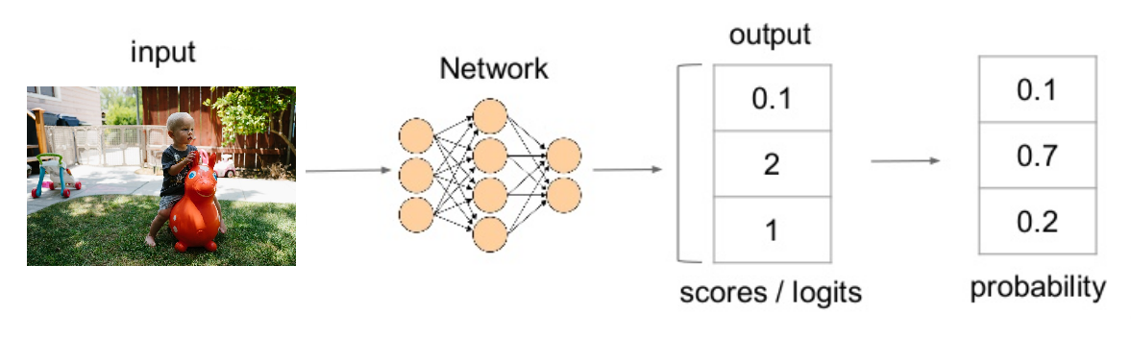

Figura 4.6.1 Clasificarea (SoftMax)

Ce este un CNN ?

O rețea neuronală de convoluție este o rețea de diferite tipuri de straturi conectate secvențial împreună.

Deci algoritmul CNN are următoarele etape

* Convoluția (Convolution)
* Normalizarea (Activation ReLu)
* Unificarea (Pooling)
* Straturile ascunse (Fully connected layers)
* Instruirea (Training)
* Clasificarea

Exemple de algoritm CNN sunt prezentate in Figura 4.2.

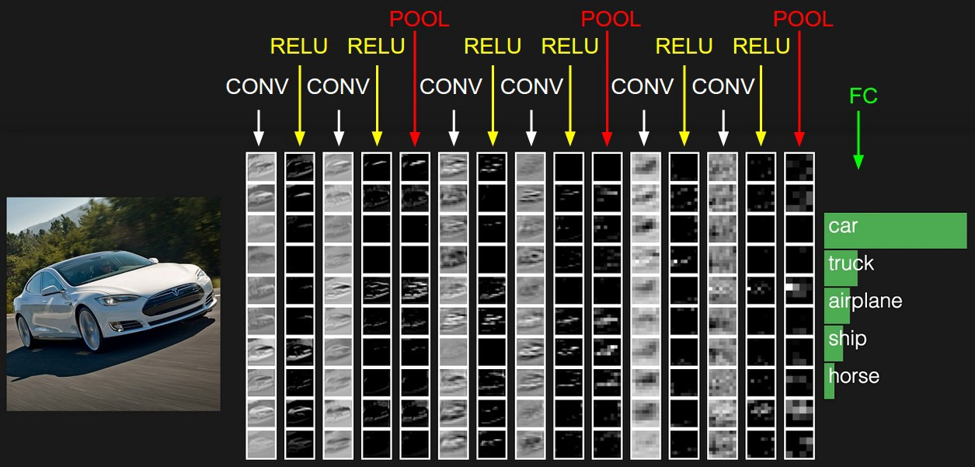

Figura 4.2 Algoritm CNN

# Implementarea algoritmilor într-un limbaj de programare structurat

Limbajul care lam ales este Python. Pentrucă cu acest limbaj este ușor de inceput de a studia Deep Learning.

Implementarea algoritmilor intodeauna incepe cu organizarea datelor. Date în programul mul sun imagini care sunt salvate în mape, exemplu figura 5.1. Sunt aproximativ 25.000 mii de imagini.

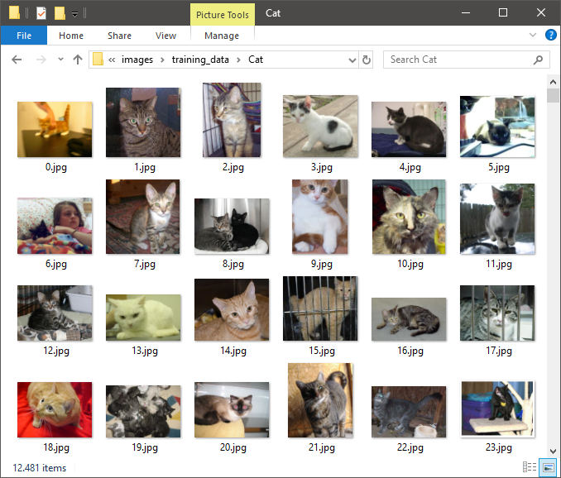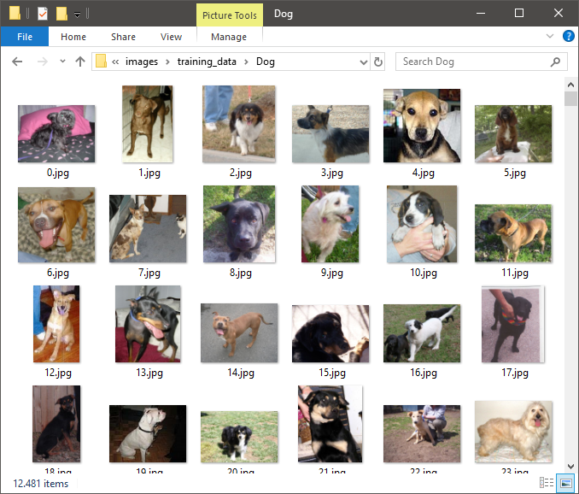

Figura 5.1 Imagini

Deci aceste date trebuie de încărcat intr-o listă. Funcția care incarcă aceste imagini este *create_training_data()*,

def create_training_data():  
 for category in CATEGORIES:  
 path = os.path.join(DATADIR, category)  
 class_num = CATEGORIES.index(category)  
 for img in tqdm(os.listdir(path)):

try:  
 img_array = cv2.imread(os.path.join(path, img), cv2.IMREAD_GRAYSCALE)  
 new_array = cv2.resize(img_array, (IMG_SIZE, IMG_SIZE))  
 training_data.append([new_array, class_num])  
 except Exception as e:  
 pass

apoi toate imaginile trebuie redimensionate ca să fie de aceiași marime (eu am setat 50x50, ca să nu fie prea mari. calculator slab). Apoi salvate în fisiere aparte, caracteristicile și etichetele. Încărcarea poate fi văzută în figura 5.2, iar salvarea in *x.pickle* și *y.pickle* in figura 5.3.

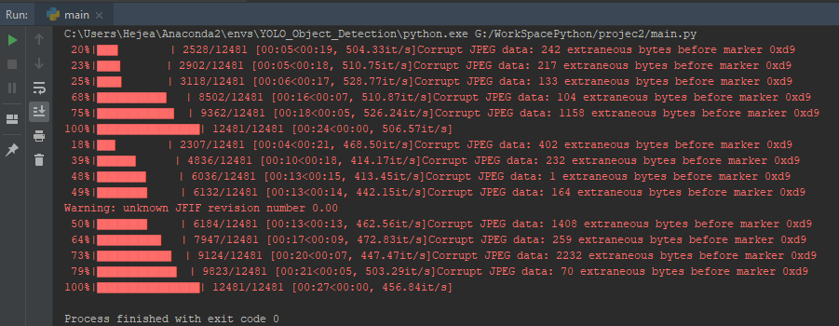

Figura 5.2 Încărcarea imaginilor

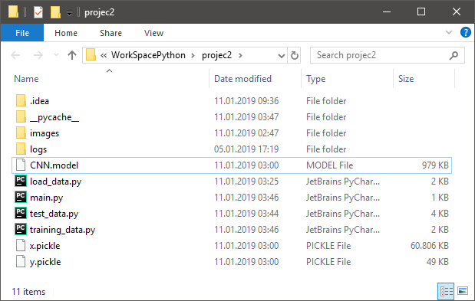

Figura 5.3 fișierele salvate

funcția de încărcare

def load():  
 import pickle  
 create_training_data()  
 x = []  
 y = []  
 for features, label in training_data:  
 x.append(features)  
 y.append(label)  
 x = np.array(x).reshape(-1, IMG_SIZE, IMG_SIZE, 1)  
 pickle_out = open("x.pickle", "wb")  
 pickle.dump(x, pickle_out)  
 pickle_out.close()  
 pickle_out = open("y.pickle", "wb")  
 pickle.dump(y, pickle_out)  
 pickle_out.close()

Următorul pas cu ajutorul bibliotecilor propuse de TensorFlow și Keras am creat modelu de rețea, și lam pus să se antreneze. Apoi îl voi salva întrun fișier $CNN.model$.

def training ():  
 pickle_in = open("x.pickle", "rb")  
 X = pickle.load(pickle_in)  
 pickle_in = open("y.pickle", "rb")  
 y = pickle.load(pickle_in)  
  
 X = tf.keras.utils.normalize(X, axis=1)  
 y = np.asarray(y)  
  
 model = Sequential()  
 model.add(ks.layers.Flatten(input_shape=X.shape[1:]))  
 model.add(ks.layers.Dense(32, activation=tf.nn.relu))   
 model.add(ks.layers.Dense(32, activation=tf.nn.relu))   
 model.add(ks.layers.Dense(2, activation=tf.nn.softmax))   
  
 model.compile(optimizer='adam',  
 loss='sparse_categorical_crossentropy',  
 metrics=['accuracy']) # what to track  
  
 model.fit(X, y, epochs=3, validation_split=0.0)  
 model.save('CNN.model')

Proceul de antrenare poate fi văzut în figura 5.4

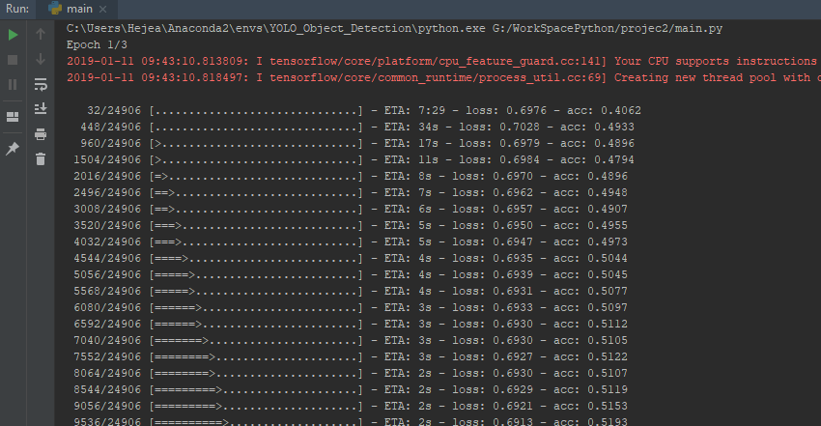

Figura 5.5 Procesul de antrenare

Și în final trebuie să testăm acest model. Testarea are loc prin încărcarea unei imagini și returnarea categoriei din care face parte ea, unltilizând modelul antrenat mai sus.

def nameCategory(self, img_path):  
 img1 = load_img(img_path)  
 img2 = prepare2gray(img1)  
  
 prediction = self.model.predict([img2])  
  
 category = CATEGORIES[int(prediction[0][0])]  
  
 return category

# Dezvoltarea unei interfeţe grafice pentru aplicaţia software

Interfața aplicației este simplă. Are un meniu din care putem selecta tipul imaginii de test (cîini sau pisici). Și două butoane de traversare. Interfața aplicației este reprezentată în figura 6.1.

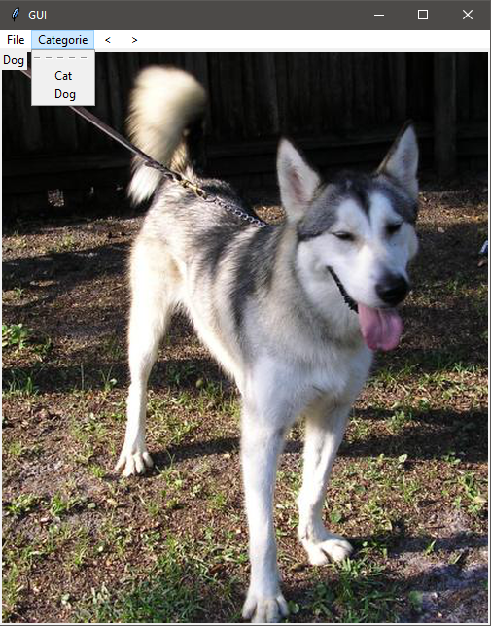

Figura 5.1 Interfața aplicației

# Analiza rezultatelor obţinute

Modelul nu are o exacticitate inaltă din citeva motive. Prea puține date. Și caracteristicile calculatorul meu sunt prea slabe de a executa multe iterații. Dar după doar 5 iterații ne arată o acuratețe de $60\%$, figura 7.1.

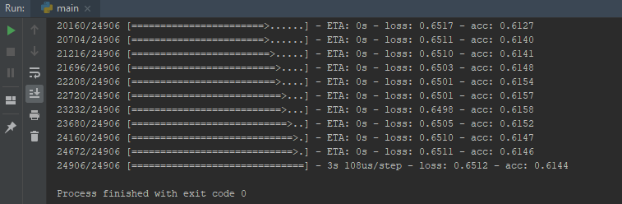

Figura 7.1

# Concluzii

Proiectul de an la disciplina Analiza și Proiectarea Algoritmilor, este unul din cele ma voluminoase proiecte care le-am avut în decursul studiilor.

În acest proiect, am îțeles termenii principali din spatele rețelelor neuronale convoluționale. Există multe detalii pe care le-am simplificat / s-au sarit, dar pe viitor o să oferă mult mai mult timp pentru a studia mai profund modul în care funcționează rețelele neuronale convoluționale.

# Bibliografie

Siraj Raval

[*https://www.youtube.com/channel/UCWN3xxRkmTPmbKwht9FuE5A*](https://www.youtube.com/channel/UCWN3xxRkmTPmbKwht9FuE5A)

Adit Deshpande

[*https://medium.com/deep-math-machine-learning-ai/chapter-8-0-convolutional-neural-networks-for-deep-learning-364971e34ab2*](https://medium.com/deep-math-machine-learning-ai/chapter-8-0-convolutional-neural-networks-for-deep-learning-364971e34ab2)

Madhu Sanjeevi ( Mady )

[*https://medium.com/deep-math-machine-learning-ai/chapter-8-0-convolutional-neural-networks-for-deep-learning-364971e34ab2*](https://medium.com/deep-math-machine-learning-ai/chapter-8-0-convolutional-neural-networks-for-deep-learning-364971e34ab2)

Madhu Sanjeevi ( Mady )

[*https://medium.com/deep-math-machine-learning-ai/chapter-8-0-convolutional-neural-networks-for-deep-learning-364971e34ab2*](https://medium.com/deep-math-machine-learning-ai/chapter-8-0-convolutional-neural-networks-for-deep-learning-364971e34ab2)

Google / Google Translate

[*https://translate.google.com*](https://translate.google.com/)

[*https://www.google.md*](https://www.google.md/)

# Anexe

main.py

import load_data  
import training_data  
import test_data  
  
load_data.load()  
  
training_data.training()  
  
test_data.test()

load_data.py

import numpy as np  
import os  
import cv2  
from tqdm import tqdm  
  
DATADIR = "G:/WorkSpacePython/projec2/images/training_data/"  
CATEGORIES = ["Cat", "Dog"]  
  
IMG_SIZE = 50  
training_data = []  
  
def create_training_data():  
 for category in CATEGORIES: # do dogs and cats  
 path = os.path.join(DATADIR, category) # create path to dogs and cats  
 class_num = CATEGORIES.index(category) # get the classification (0 or a 1). 0=dog 1=cat  
  
 for img in tqdm(os.listdir(path)): # iterate over each image per dogs and cats  
 try:  
 img_array = cv2.imread(os.path.join(path, img), cv2.IMREAD_GRAYSCALE) # convert to array  
 new_array = cv2.resize(img_array, (IMG_SIZE, IMG_SIZE)) # resize to normalize data size  
 training_data.append([new_array, class_num]) # add this to our training_data  
 except Exception as e: # in the interest in keeping the output clean...  
 pass  
  
def load():  
 import pickle  
  
 create_training_data()  
  
 x = []  
 y = []  
 for features, label in training_data:  
 x.append(features)  
 y.append(label)  
  
 x = np.array(x).reshape(-1, IMG_SIZE, IMG_SIZE, 1)  
  
 pickle_out = open("x.pickle", "wb")  
 pickle.dump(x, pickle_out)  
 pickle_out.close()  
  
 pickle_out = open("y.pickle", "wb")  
 pickle.dump(y, pickle_out)  
 pickle_out.close()

training_data.py

import pickle  
import tensorflow as tf  
from tensorflow.python import keras as ks  
from tensorflow.python.keras.layers import Conv2D, MaxPooling2D  
from tensorflow.python.keras.layers import Dense, Activation, Flatten  
from tensorflow.python.keras.models import Sequential  
import numpy as np  
  
def training():  
 pickle_in = open("x.pickle", "rb")  
 X = pickle.load(pickle_in)  
  
 pickle_in = open("y.pickle", "rb")  
 y = pickle.load(pickle_in)  
  
 X = tf.keras.utils.normalize(X, axis=1)  
 y = np.asarray(y)  
  
 model = Sequential()  
 model.add(ks.layers.Flatten(input_shape=X.shape[1:]))  
 model.add(ks.layers.Dense(32, activation=tf.nn.relu))  
 model.add(ks.layers.Dense(32, activation=tf.nn.relu))  
 model.add(ks.layers.Dense(2, activation=tf.nn.softmax))  
  
 model.compile(optimizer='adam',  
 loss='sparse_categorical_crossentropy',  
 metrics=['accuracy']) # what to track  
  
 model.fit(X, y, epochs=5, validation_split=0.0)  
  
 model.save('CNN.model')

test_data.py

import tensorflow as tf  
import cv2  
from tkinter import *  
from PIL import Image, ImageTk, ImageDraw, ImageFont  
  
CATEGORIES = ["Cat" , "Dog"]  
IMG_SIZE = 50  
  
def load_img(filepath):  
 img_array = cv2.imread(filepath, cv2.IMREAD_UNCHANGED)  
 return img_array  
  
def prepare2gray(img):  
 img = cv2.cvtColor(img, cv2.COLOR_RGB2GRAY)  
 img = cv2.resize(img, (IMG_SIZE, IMG_SIZE))  
 return img.reshape(-1, IMG_SIZE, IMG_SIZE, 1)  
  
def client_exit():  
 exit()  
  
class Window(Frame):  
 def __init__(self, master=None):  
 Frame.__init__(self, master)  
 self.master = master  
 self.count = 0  
 self.categ = "Cat"  
 self.imgPath = "images/test_data/{}/{}.jpg"  
 self.model = tf.keras.models.load_model("CNN.model")  
 self.init_window()  
 self.showImg(0)  
  
 # Creation of init_window  
 def init_window(self):  
 self.master.title("GUI")  
 self.pack(fill=BOTH, expand=1)  
  
 menu = Menu(self.master)  
 self.master.config(menu=menu)  
  
 file = Menu(menu)  
 file.add_command(label="Exit", command=client_exit)  
 menu.add_cascade(label="File", menu=file)  
  
 chooseCateg = Menu(menu)  
 chooseCateg.add_command(label="Cat", command=self.chooseCat)  
 chooseCateg.add_command(label="Dog", command=self.chooseDog)  
 menu.add_cascade(label="Categorie", menu=chooseCateg)  
  
 menu.add_command(label=" < ", command=self.prevImg)  
 menu.add_command(label=" > ", command=self.nextImg)  
  
 def showImg(self, c):  
 path = self.imgPath.format(self.categ, c + 12480)  
 load = Image.open(path)  
  
 iw = float(load.size[0])  
 ih = float(load.size[1])  
 w = 500  
 h = int((w * ih) / iw)  
 load = load.resize((w, h), Image.ANTIALIAS)  
  
 self.master.geometry("{}x{}".format(w + 4, h + 4))  
  
 categ = self.nameCategory(path)  
  
 render = ImageTk.PhotoImage(load)  
 render.paste(load)  
  
 # labels can be text or images  
 img = Label(self, image=render)  
 img.image = render  
 self.showText(categ)  
 img.place(x=0, y=0)  
  
 def showText(self, text):  
 text = Label(self, text=text)  
 text.pack()  
 text.place(x=0, y=0)  
  
 def nextImg(self):  
 if self.count > 18:  
 self.count = 0  
 else:  
 self.count += 1  
 self.showImg(self.count)  
  
 def prevImg(self):  
 if self.count < 1:  
 self.count = 19  
 else:  
 self.count -= 1  
 self.showImg(self.count)  
  
 def chooseCat(self):  
 self.categ = "Cat"  
 self.showImg(self.count)  
  
 def chooseDog(self):  
 self.categ = "Dog"  
 self.showImg(self.count)  
  
 def nameCategory(self, img_path):  
 img1 = load_img(img_path)  
 img2 = prepare2gray(img1)  
  
 prediction = self.model.predict([img2])  
  
 category = CATEGORIES[int(prediction[0][0])]  
  
 return category  
  
def test():  
 root = Tk()  
 root.geometry("500x500")  
  
 # creation of an instance  
 app = Window(root)  
  
 # mainloop  
 root.mainloop()